《推背圖》中國第一預言奇書
《推背圖》相傳由唐太宗時期的司天監李淳風和袁天罡合著，推算大唐以後中國兩千多年的國運盛衰，在中國七大預言書（《推背圖》《乾坤萬年歌》《燒餅歌》《馬前課》《梅花詩》《藏頭詩》《黃蘗禪師詩》）中居首，是當之無愧的中國第一預言奇書。《推背圖》易學、詩詞、謎語三者高度結合，運用“四位一體”的手段，設迷極其隱蔽。每一個時代過去後，人們回頭一看就會發現此書的預言驚人的準確。因其預言的準確性，在古代歷史上，一直被歷代統治者視為禁書，同時卻被平民百姓奉為經典，以各種手抄本形式廣為流傳，承載著人們對未來世界的思考和預知一切的希望。

《推背圖》全書共六十象，令人不可思議地預測出了從武則天稱帝到清朝滅亡一千多年的歷史大事，並預言了核戰爭爆發、外星人入侵等未來事件。《推背圖》的預言完全符合歷史發展的順序，而歷史更是不可思議地按照《推背圖》演進。

《推背圖》全文——金聖嘆註解版（一）

金聖嘆序

謂數可知乎，可知而不可知也。謂數不可知乎，不可知而可知也。可知者數，不可知者亦數也。可知其所不可知者數，不可知其所可知者亦數也。吾嘗仰觀於天，曰月星辰猶是也;俯察於地，山川草木猶是也。我所親見之天地，非猶我所未親見之天地耶。然不得謂我所未親見之天地，即為我所親見之天地。天地自天地，而我異矣。我自我，兩天地異矣。我生以前之天地可知也，可知者數也。我生以後之天地不可知也，不可知者亦數也。有生我以前之天地，然後有我生以後之天地，此可知其所不可知者數也。我生以後之天地，豈不同於我生以前之天地，此不可知其所可知者亦數也。數之時義大矣哉。

唐臣袁天罡、李淳風著有“推背圖”，父老相傳，迄未寓目。壬戌之夏，得一抄本，展而讀之，其經過之事若合符節，其數耶，其數之可知者耶，其數之可知而不可知而可知者耶。

玩其詞，參其意，胡運不長，可立而待，毋以天之驕子自處也。

癸亥人日金喟識

第一象甲子（開篇論循環)

讖曰
茫茫天地不知所止
日月循環周而復始

頌曰
自從盤古迄希夷
虎鬥龍爭事正奇
悟得循環真諦在
試於唐後論元機

金聖嘆註解：「此象古今治亂相因，如日月往來，陰陽遞嬗，即孔子百世可知之意，紅者為日，白者為月，有日月而後晝夜成，有晝夜而後寒暑判，有寒暑而後歷數定，有歷數而後系統分，有系統而後興亡見。」

第二象乙丑(唐朝國運)

讖曰
累累碩果莫明其數
一果一仁即新即故

頌曰
萬物土中生
二九先成實
一統定中原
陰盛陽先竭

金聖嘆註解： 「一盤果子即李實也，其數二十一，自唐高祖至昭宣凡二十一主。二九者指唐祚二百八十九年。陰盛者指武「明空」當國，淫昏亂政，幾危唐代。厥後開元之治雖是媲美貞觀，而貴妃召禍，乘輿播遷，女寵代興，夏娣繼之，亦未始非陰盛之象。」

第三象丙寅(武后稱帝)

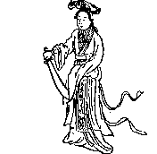

讖曰
日月當空照臨下土
撲朔迷離不文亦武

頌曰
參遍空王色相空
一朝重入帝王宮
遺枝撥盡根猶在
喔喔晨雞孰是雄

金聖嘆註解： 「此象主武「明空」當國，廢中宗於房州，殺唐宗室殆盡。先武氏削髮為尼，故有參遍空王之句。高宗廢後王氏而立之，故有喔喔晨雞孰是雄之兆。」

第四象丁卯(逼退武皇)

讖曰
飛者不飛走者不走
振羽高崗乃克有後

頌曰
威行青女實權奇
極目蕭條十八枝
賴有猴兒齊著力
已傾大樹仗扶持

金聖嘆註解：「此象主狄仁傑薦張柬之等五人反週為唐。武后嘗夢鸚鵡兩翼俱折，狄仁傑曰：武者陸下之姓也，起二子則兩翼折矣。五猴指張柬之等五人。」

第五象戊辰(安史之亂)

讖曰
楊花飛蜀道難
截斷竹蕭方見日
更無一史乃乎安

頌曰
漁陽鼙鼓過潼關
此日君王幸劍山
木易若逢山下鬼
定於此處葬金環

金聖嘆註解：「一馬鞍指安祿山，一史書指史思明。一婦人死臥地上，乃貴妃死於馬嵬坡。截斷竹蕭者肅宗即位，而安史之亂平。」

第六象己巳(再造唐朝)

讖曰
非都是都非皇是皇
陰霾既去日月復光

頌曰
大幟巍巍樹兩京
楚輿今日又東行
乾坤再造人民樂
一二年來見太平

金聖嘆註解：「此象主明皇還西京，至德二載九月，廣平王叔郭子儀收復西京，十月收復東京，安史之亂盡弭，十二月迎上皇還西京，故云再造。」

第七象庚午(吐蕃侵掠)

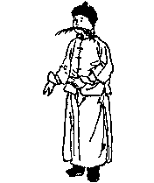

讖曰
旌節滿我目山川局我足
破關客乍來陡令中原哭

頌曰
螻蟻從來足潰堤
六宮深鎖夢全非
重門金鼓含兵氣
小草滋生土口啼

金聖嘆註解：「此象主藩鎮跋扈及吐蕃入寇中原。」

第八象辛未(藩鎮之亂)

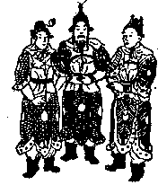

讖曰
攙槍血中土破賊還為賊
朵朵李花飛帝日遷大吉

頌曰
天子蒙塵馬首東
居然叁傑踞關中
孤軍一注安社稷
內外能收手臂功

金聖嘆註解：「此象主建中之亂，叁人者李希烈、朱、李懷光也。李懷光以破朱功，為盧杞所忌，遂反，故曰破賊還為賊。叁人先後犯闕，德宗乘輿播遷，賴李晟以孤軍收復京城，而社稷重安矣。」

第九象壬申(黃巢起義)

讖曰
非白非黑草頭人出
借得一枝滿天飛血

頌曰
萬人頭上起英雄
血染河川日色紅
一樹李花都慘淡
可憐巢覆亦成空

金聖嘆註解：「此象主黃巢作亂，唐祚至昭宗。朱溫弒之以自立，改國號梁溫，為黃巢舊黨，故曰覆巢亦成空。」

第十象癸酉(朱溫篡唐)

讖曰
蕩蕩中原莫禦八牛
泅水不滌有血無頭

頌曰
一後二主盡升遐
四海茫茫總一家
不但我生還殺我
回頭還有李兒花

金聖嘆註解：「此象主朱溫弒何皇后、昭宣、昭宗而自立，所謂一後二主也。未幾為次子友所弒，是頌中第叁句意。李克用之子存代父復仇，百戰滅梁，改稱後唐，是頌中第四句意。」

第十一象甲戌(後唐國運)

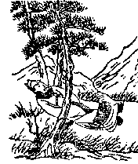

讖曰
五人同卜非祿非福
兼而言之喜怒哀樂

頌曰
龍蛇相鬥叁十年
一日同光直上天
上得天堂好遊戲
東兵百萬入秦川

金聖嘆註解：「此象主伶人郭從謙作亂，唐主為流矢所中。」

第十二象乙亥(後晉兒皇)

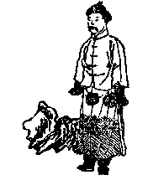

讖曰
塊然一石謂他人父
統二八州已非唐土

頌曰
反兆先多口
出入皆無主
繫鈴自解鈴
父亡子亦死

金聖嘆註解：「此象主石敬塘求救於契丹。唐主遣張敬達討石敬塘，敬塘不得已，求救於契丹，事之以父禮，賄以幽薊十六州。晉帝之立國契丹功也，然卒以契丹亡，故有繫鈴解鈴之兆。」

第十三象丙子(後漢亡，後周立)

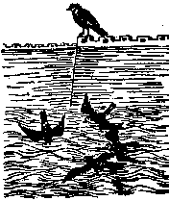

讖曰
漢水竭雀高飛
飛來飛去何所止
高山不及城郭低

頌曰
百個雀兒水上飛
九十九個過山西
惟有一個踏破足
高棲獨自理毛衣

金聖嘆註解：「此象主週主郭威奪漢自立。郭威少賤，世稱之曰郭雀兒。」

第十四象丁丑(五代運終，北宋立國)

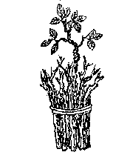

讖曰
石榴漫放花
李樹得根芽
枯木逢春只一瞬
讓他天水自榮華

頌曰
金木水火土已終
十叁童子五王公
英明重見太平日
五十叁參運不通

金聖嘆註解：「此象主周世宗承郭威受命為五代之終，世宗姓柴名榮，英明武斷，勤於為治，惜功業未竟而殂。五代共五十叁年，凡八姓十叁主，頌意顯然。」

第十五象戊寅(宋太祖掃蕩群雄)

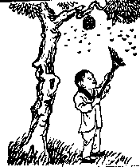

讖曰
天有日月地有山川
海內紛紛父後子前

頌曰
戰事中原迄未休
幾人高枕臥金戈
寰中自有真天子
掃盡群妖見日頭

金聖嘆註解：「此象主五代末造，割據者星羅棋布，惟吳越錢氏［錢四世］稍圖治安，南唐李氏［李升叁世］略知文物，馀悉淫亂昏虐。大祖崛起，拯民水火。太小名香孩兒，手執帚著，掃除群雄也。」

第十六象己卯(宋太祖初定江山)

讖曰
天一生水姿禀聖武
順天應人無今無古

頌曰
納土姓錢並姓李
其馀相次朝天子
天將一統付真人
不殺人民更全嗣

金聖嘆註解：「此象主宋太受禪汴都，天下大定，錢李二氏相率歸化，此一治也。」

第十七象庚辰(澶淵之盟)

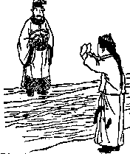

讖曰
聲赫赫干戈息
掃邊氛奠邦邑

頌曰
天子親征乍渡河
歡聲百里起謳歌
運籌幸有完全女
奏得奇功在議和

金聖嘆註解：「此象主宋真宗澶淵之役。景德元年，契丹大舉入寇，寇準勸帝親征，乃幸澶淵。既渡河，遠近望見卸蓋皆踴躍呼萬歲，聲聞數十裡，契丹奪氣，遂議和。」

第十八象辛巳(劉太后主政)

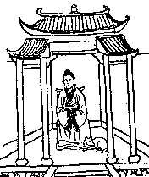

讖曰
天下之母金刀伏兔
叁八之年治安鞏固

頌曰
水旱頻仍不是災
力扶幼主坐靈臺
朝中又見釵光照
宇內承平氖像開

金聖嘆註解：「此象主仁宗嗣立，劉太后垂聽政。旁有一犬，其惟狄青乎。」

第十九象壬午(平戎大敗)

讖曰
眾人嚚嚚盡入其室
百萬雄師頭上一石

頌曰
朝用奇謀夕喪師
人民西北盡流離
韶華雖好春光老
悔不深居坐殿墀

金聖嘆註解：「此象主神宗誤用安石，引用群邪，致啟邊，用兵西北，喪帥百萬。熙寧初，王韶上平戎叁策，安石驚為奇謀，力荐於神宗，致肇此禍。」

第二十象癸未(蔡京亂政)



讖曰
朝無光日月盲
莫和京終旁皇

頌曰
父子同心並同道
中天日月手中物
奇雲翻過北海頭
鳳闕龍廷生怛惻

金聖嘆註解：「此象主司馬光卒，蔡京父子弄權，群小朋興，賢良受錮，有日月晦盲之象。」

第二十一象甲申(靖康恥)

讖曰
空厥宮中雪深叁尺
吁嗟元<首首>南轅北轍

頌曰
妖氛未靖不康寧
北掃烽煙望帝京
異姓立朝終國位
卜世叁六又南行

金聖嘆註解：「此象主金兵南下，徽宗禪位。靖康元年十一月，京師陷，明年四月，金以二帝及宗室妃嬪北去，立張邦昌為帝。卜世叁六者，宋自太祖至徽欽，凡九世，然則南渡以後又一世矣。」

第二十二象乙酉(南宋建)

讖曰
天馬當空否極見泰
鳳鳳淼淼木冓大賴

頌曰
父子同心並同道
中天日月手中物
奇雲翻過北海頭
鳳闕龍廷生怛惻

金聖嘆註解：「此象主司馬光卒，蔡京父子弄權，群小朋興，賢良受錮，有日月晦盲之象。」

第二十三象丙戍(蒙古崛起)

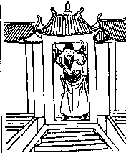

讖曰
似道非道乾沈坤黯
祥光宇內一江斷楫

頌曰
胡兒大張撻伐威
兩柱擎天力不支
如何兵火連天夜
猶自張燈作水嬉

金聖嘆註解：「此象主賈似道當權，汪立信文天祥輩不能以獨力支持宋室。襄樊圍急，西子湖邊似道猶張燈夜宴，宋室之亡其宜也。」

第二十四象丁亥(南宋亡)

讖曰
山崖海邊不帝亦仙
叁九四八於萬斯午

頌曰
十一卜人小月終
回天無力道俱窮
干戈四起疑無路
指點洪濤巨浪中

金聖嘆註解：「此象主帝遷山，元令張弘範來攻，宋將張世傑兵潰，陸秀夫負帝赴海：宋室以亡。」

第二十五象戊子(元朝國運)

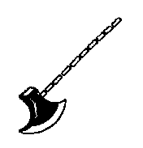

讖曰
北帝南臣一兀自立
離離河水燕巢補<麥戈>

頌曰
鼎足爭雄事本奇
一狼二鼠判須臾
北關鎖鑰雖牢固
子子孫孫五五宜

金聖嘆註解：「此象主元太租稱帝離河，太祖名鐵木真，元代凡十主。斧鐵也，柄木也，斧柄十段即隱十主之意。」

第二十六象己丑(元朝亡)

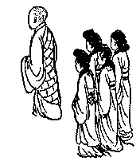

讖曰
時無夜年無米
花不花賊四起

頌曰
鼎沸中原木木來
四方報起無端
房中自有長生術
莫怪都城澈夜開

金聖嘆註解：「此象主順帝惑西僧房中運氣之術，溺於娛樂，以致劉福通、徐壽輝、方國珍、明玉珍、張士誠，陳友諒等狼顧鴟張，乘機而起。宦官不花壅不上聞，至徐達，常遇春直入京師，都城夜開，毫無警備。有元一代竟喪於淫僧之手，不亦哀哉。劉福通立韓林兒為帝，故曰木木來。」

第二十七象庚寅(明朝立國)

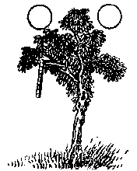

讖曰
惟且和月下民之極
應運而興其色日赤

頌曰
枝枝葉葉現金光
晃晃朗朗照四方
江東岸上光明起
談空說偈有真王

金聖嘆註解：「此象主明太登極。太祖曾為皇覺寺僧，洪武一代海內熙洽，治臻大平。」

第二十八象辛卯(燕王奪位)

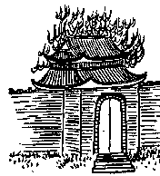

讖曰
草頭火腳宮闕灰飛
家中有鳥郊外有尼

頌曰
羽滿高飛日
爭妍有李花
真龍遊四海
方外是吾家

金聖嘆註解：「此象主燕王起兵，李景隆迎燕兵入都，宮中大火，建文祝發出亡。」

第二十九象壬辰(仁宣之治)

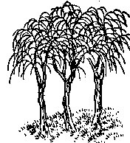

讖曰
枝發厥榮為國之棟
皞皞熙熙康樂利眾

頌曰
一枝向北一枝束
又有南枝種亦同
宇內同歌賢母德
真有叁代之遺風

金聖嘆註解： 「此象主宣宗時張太后用楊士奇、楊溥、楊榮叁人，能使天下又安，希風叁代，此一治也。時人稍士奇為西楊，溥為南楊，榮為東楊。」

第三十象癸巳(土木之變)

讖曰
半圭半林合刖生變
石亦有靈生榮死賤

頌曰
缺一不成也佔先
六龍親禦到胡邊
天心復見人心順
相剋相生馬不前

金聖嘆註解：「此象主張太后崩權歸王振，致有乜先之患。其後上皇復辟，石亨自詡首功，率以恣橫伏誅，此一亂也。」

第三十一象甲午(魏忠賢之亂)

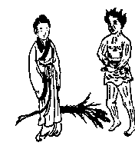

讖曰
當塗遺孽穢乩宮闕
一男一女斯送人國

頌曰
忠臣賢士盡沈淪
天啟其衷乩更紛
縱有胸懷光坦白
乾坤不屬舊明君

金聖嘆註解：「此象主天啟七年間，妖氣漫天，元氣受傷。一男一女指魏閹和客氏而言。魏殺客氏，客氏熹宗乳母，稱奉聖夫人。」

第三十二象乙未(闖王滅明)

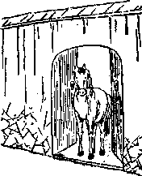

讖曰
馬跳北闕犬嗷西方
八九數盡日月無光

頌曰
楊花落盡李花殘
五色旗分自北來
太息金陵王氣盡
一枝春色佔長安

金聖嘆註解：「此象主李闖、張獻忠擾亂中原，崇禎投環梅山，福王偏安不久明祀遂亡。頌末句似指胡後，大有深意。」

第三十三象丙申(清朝立，傳十帝)

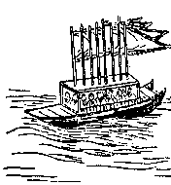

讖曰
黃河水清氣順則治
主客不分地支無子

頌曰
天長白瀑來
胡人氣不袞
藩離多撤去
稚子半可哀

金聖嘆註解：「此象乃滿清入關之徵。反客為主殆亦氣數使然，非人力所能挽回歟。遼金而後胡人兩主中原，璜璜漢族對之得毋有愧。」

第三十四象丁酉(太平天國)

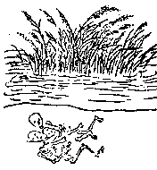

讖曰
頭有發衣怕白
太平時王殺王

頌曰
太平又見血花飛
五色章成里外衣
洪水滔天苗不秀
中原曾見夢全非

金聖嘆註解：「證已往之事易，推未來之事難，然既證已往，似不得不推及將來。吾但願自此以後，吾所謂平治者皆幸而中，吾所謂不平治者幸而不中，而吾可告無罪矣。此象疑遭水災或兵戎和天災共見，此一亂也。」

第三十五象戊戌(火燒圓明園)

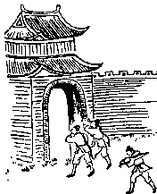

讖曰
西方有人足踏神京
帝出不還三台扶傾

頌曰
黑雲黯黯自西來
帝子臨河金台
南有兵戎北有火
中興曾見有奇才

金聖嘆註解：「此象疑有出狩事，亦亂兆也。」

第三十六象己亥(慈喜西逃)

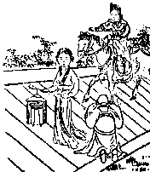

讖曰
纖纖女子赤手禦敵
不分禍福燈光蔽日

頌曰
雙拳旋轉乾坤
海內無瑞不靖
母子不分先後
西望長安入覲

金聖嘆註解：「此象疑一女子能定中原，建都長安。」

第三十七象庚子(建立中華民國)

讖曰
漢水茫茫不統繼統
南北不分和衷和共

頌曰
水清終有竭
倒戈逢八月
海內竟無王
半兇還半吉

金聖嘆註解：「此象雖有元首出現，而一時未易平治，亦一亂也。」

第三十八象辛丑(第一次世界大戰)

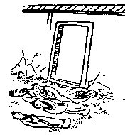

讖曰
門外一鹿群雄爭逐
劫及鳶魚水深火熱

頌曰
火運開時禍蔓延
萬人後死萬人先
海波能使江河濁
境外何殊在目前

金聖嘆註解：「此象兵禍起於門外有延及門內之兆。」

第三十九象壬寅(日本侵華)

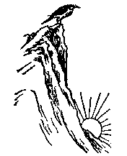

讖曰
鳥無足山有月
旭初升人都哭

頌曰
十二月中氣不和
南山有雀北山羅
一朝聽得金雞叫
大海沉沉日已過

金聖嘆註解：「此象疑一外夷擾亂中原，必至酉年始得平也。」

第四十象癸卯(兩岸三地)

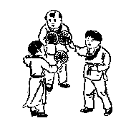

讖曰
一二三四無土有主
小小天罡垂拱而治

頌曰
一口東來氣太驕
腳下無履首無毛
若逢木子冰霜渙
生我者猴死我雕

金聖嘆註解：「此像有一李姓，能服東夷，而不能圖長治久安之策，卒至旋治旋亂，有獸活禽死之意也。」

第四十一象甲辰(文革)

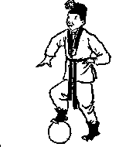

讖曰
天地晦盲草木蕃殖
陰陽反背上土下日

頌曰
帽兒須戴血無頭
手弄乾坤何日休
九十九年成大錯
稱王只合在秦州

金聖嘆註解：「此像一武士握兵權，致肇地覆天翻之禍，或一白姓者平之。」

第四十二象乙巳(四人幫)

讖曰
天美人自西來
朝中日漸安
長弓在地
危而不危

頌曰
西方女子琵琶仙
皎皎衣裳色更鮮
此時渾跡居朝市
鬧亂君臣百萬般

金聖嘆註解：「此象疑一女子當國，服色尚白，大權獨攬，幾危社稷，發現或在卯年，此始亂之兆也。」

第四十三象丙午(祖國統一)

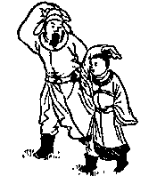

讖曰
君非君臣非臣
始艱危終克定

頌曰
黑兔走入青龍穴
欲盡不盡不可說
惟有外邊根樹上
叁十年中子孫結

金聖嘆註解：「此象疑前象女子亂國未終，君臣出狩，有一傑出之人為之底定，然必在三十年後。」

第四十四象丁未(2027中國領袖世界)

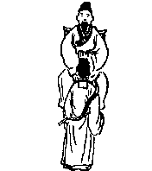

讖曰
日月麗天群陰懾服
百靈來朝雙羽四足

頌曰
中華而今有聖人
雖非豪傑也周成
四夷重譯稱天子
否極泰來九國春

金聖嘆註解：「此象乃聖人復生，四夷來朝之兆，一大治也。」

第四十五象戊申(未來)

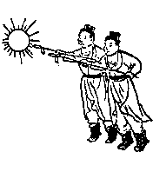

讖曰
有客西來至東而止
木火金水洗此大恥

頌曰
炎運宏開世界同
金烏隱匿白洋中
從此不敢稱雄長
兵氣全銷運已終

金聖嘆註解：「此象於太平之世復見兵戎，當在海洋之上，自此之後，更臻盛世矣。」

第四十六象己酉(未來)

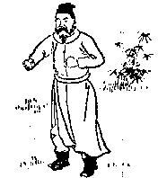

讖曰
黯黯陰霾殺不用刀
萬人不死一人難逃

頌曰
有一軍人身帶弓
只言我是白頭翁
東邊門裡伏金劍
勇士後門入帝宮

金聖嘆註解：「此象疑君王昏，一勇士仗義興兵為民請命，故曰萬人不死一人難逃。」

第四十七象庚戌(未來)

讖曰
偃武修文紫薇星明
匹夫有責一言為君

頌曰
無王無帝定乾坤
來自田間第一人
好把舊書多讀到
義言一出見英明

金聖嘆註解：「此像有賢君下士，豪傑來歸之兆，蓋輔助得人，而帝不居德，王不居功，蒸蒸然有無為而治之盛。此一治也。」

四十八象辛亥（未來）

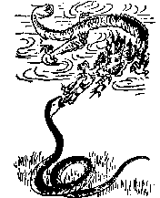

讖曰
卯午之開厥象維離
八牛牽動雍雍熙熙

頌曰
水火既濟人民吉
手執金戈不殺賊
五十年中一將臣
青青草自田間​​出

金聖嘆註解：「此象疑一朱姓和一苗姓爭朝綱，而朱姓有以德服人之化，龍蛇相鬥，想在辰巳之年，其建都或在南方。」

第四十九象壬子（未來）

讖曰
山谷少人口慾剿失其巢
帝王稱弟兄紛粉是英豪

頌曰
一個或人口內啼
分南分北分東西
六爻佔盡文明見
棋布星羅日月濟

金聖嘆註解：「久分必合，久合必分，理數然也，然有文明之象，當不如割據者之紛擾也。」

第五十象癸丑（未來）

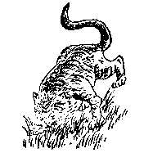

讖曰
水火相戰時窮則變
貞下起元獸貴人賤

頌曰
虎頭人遇虎頭年
白米盈倉不值錢
豺狼結隊街中走
撥盡風雲始見天

金聖嘆註解：「此象遇寅年遭大亂，君昏臣暴，下民無生息之日，又一亂也。」

第五十一象甲寅（未來）

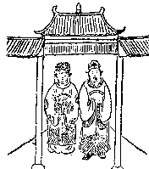

讖曰
陰陽和化以正
坤順而感後見堯舜

頌曰
誰云女子尚剛強
坤德居然感四方
重見中天新氣象
卜年一六壽而康

金聖嘆註解：「此象乃明君得賢後之助，化行國內，重見昇平，又一治也。卜年一六，或在位七十年。」

第五十二象乙卯（未來）

讖曰
慧星乍見不利東北
踽踽何之贍彼樂國

頌曰
槍一點現東方
吳楚依然有帝王
門外客來終不久
乾坤再造在角亢

金聖嘆註解：「此象主東北被夷人所擾，有遷都南方之兆。角亢南極也。其後有明君出，驅逐外人，再度昇平。」

第五十三象丙辰（未來）

讖曰
闕中天子禮賢下士
順天休命半老有子

頌曰
一個孝子自西來
手掘幹綱天下安
域中兩見旌旗美
前人不及後人才

金聖嘆註解：「此像有一秦姓名孝者，登極關中，控制南北，或以秦為國號，此一治也。」

第五十四象丁巳（未來）

讖曰
磊磊落落殘棋一局
啄息苟安雖笑亦哭

頌曰
不分牛鼠和牛羊
去毛存尚稱強
寰中自有真龍出
九曲黃河水不黃

金聖嘆註解：「此像有實去名存之兆，或為周末時，號令不行，尚頒止朔：亦久合必分之徵也。」

第五十五象戊午（未來）

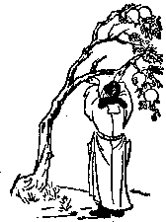

讖曰
懼則生戒無遠勿屆
水邊有女對日自拜

頌曰
覬覦神器終無用
系翼小心有臣眾
轉危為安見節義
未必河山自我送

金聖嘆註解：「此像有一石姓或劉姓一統中原，有一姓汝者謀篡奪之，幸有大臣盡忠王室，戒謹惕勵，一切外侮不滅自滅，雖亂而亦治也。」

第五十六象己未（未來高科技戰爭）

讖曰
飛者非鳥潛者非魚
戰不在兵造化遊戲

頌曰
海疆萬里盡雲煙
上迄雲霄下及泉
金母木公工幻弄
干戈未接禍連天

金聖嘆註解：「此象軍用火，即亂不在兵之意。頌云，海疆萬里，則戰爭之烈，不僅在於中華也。」

第五十七象庚申（未來）

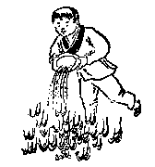

讖曰
物極必反以毒制毒
叁尺童子四夷讋服

頌曰
坎離相剋見天倪
天使斯人弭殺機
不信奇才產吳越
重洋從此戢兵師

金聖嘆註解：「此象言吳越之間有一童子，能出奇制勝，將燎原之火撲滅淨盡，而厄運自此終矣，又一治也。」

第五十八象辛酉（未來）

讖曰
大亂乎四夷服
稱弟兄六七國

頌曰
鋒煙淨盡海無波
稱帝稱王又統和
猶有煞星隱西北
未能遍唱太平歌

金聖嘆註解：「此像有四夷來王，海不揚波之兆。惜乎西北一隅尚未平靖，猶有遺憾，又一治也。」

第五十九象壬戌（世界大同）

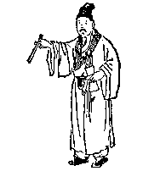

讖曰
無城無府無爾無我
天下一家治臻大化

頌曰
一人為大世界福
手執籤筒拔去竹
紅黃黑白不分明
東南西北盡和睦

金聖嘆註解：「此乃太同之象，人生其際，飲和食德，當不知若何愉快也。惜乎其數已終，其或反本歸原，還於混噩歟。」

第六十象癸亥（終結）

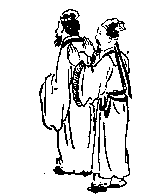

讖曰
一陰一陽無終無始
終者日終始者自始

頌曰
茫茫天數此中求
世道興衰不自由
萬萬千千說不盡
不如推背去歸休

金聖嘆註解：「一人在前，一人在後，有往無來，無獨有偶，以此殿圖，其寓意至深遠焉。無象之象勝於有像。我以不解解之，著者有知當亦許可。

